一、分项报价表
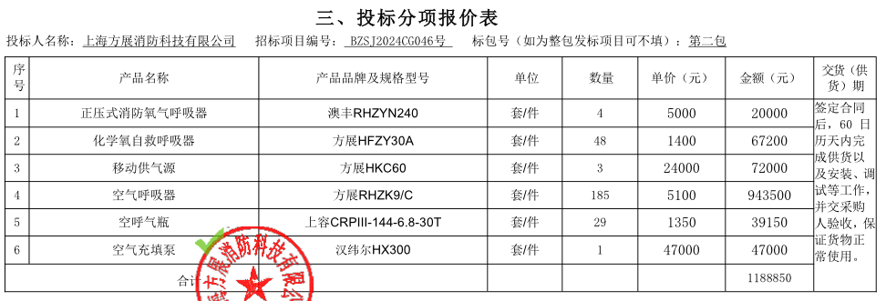
二、投标人投标报价与评标价、评审得分与排序
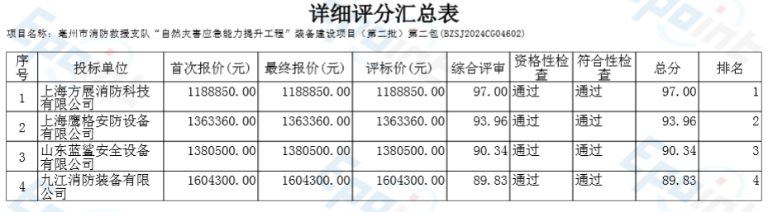

三、中小企业声明函
